**18 Активные фильтры**

Активные фильтры реализуются на основе усилителей (обычно ОУ) и пассивных RC- фильтров. Среди преимуществ активных фильтров по сравнению с пассивными следует выделить:

· отсутствие катушек индуктивности;

· лучшая избирательность;

· компенсация затухания полезных сигналов или даже их усиление;

· пригодность к реализации в виде ИМС.

Активные фильтры имеют и недостатки:

¨ потребление энергии от источника питания;

¨ ограниченный динамический диапазон;

¨ дополнительные нелинейные искажения сигнала.

Отметим так же, что использование активных фильтров с ОУ на частотах свыше десятков мегагерц затруднено из-за малой частоты единичного усиления http://ok-t.ru/life-prog/baza2/1324533870570.files/image230.gifбольшинства ОУ широкого применения. Особенно преимущество активных фильтров на ОУ проявляется на самых низких частотах, вплоть до долей герц.

В общем случае можно считать, что ОУ в активном фильтре корректирует АЧХ пассивного фильтра за счет обеспечения разных условий для прохождения различных частот спектра сигнала, компенсирует потери на заданных частотах, что приводит к получению крутых спадов выходного напряжения на склонах АЧХ. Для этих целей используются разнообразные частотно-избирательные ОС в ОУ. В активных фильтрах обеспечивается получение АЧХ всех разновидностей фильтров: нижних частот (ФНЧ), верхних частот (ФВЧ) и полосовых (ПФ).

Первым этапом синтеза всякого фильтра является задание передаточной функции (в операторной или комплексной форме), которая отвечает условиям практической реализуемости и одновременно обеспечивает получение необходимой АЧХ или ФЧХ (но не обеих) фильтра. Этот этап называют аппроксимацией характеристик фильтра.

Операторная функция представляет собой отношение полиномов:

K(**p**)=A(**p**)/B(**p**),

и однозначно определяется нулями и полюсами. Простейший полином числителя - константа. Число полюсов функции (а в активных фильтрах на ОУ число полюсов обычно равно числу конденсаторов в цепях, формирующих АЧХ) определяет порядок фильтра. Порядок фильтра указывает на скорость спада его АЧХ, которая для первого порядка составляет 20дБ/дек, для второго - 40дБ/дек, для третьего - 60дБ/дек и д.д.

Задачу аппроксимации решают для ФНЧ, затем с помощью метода инверсии частоты полученную зависимость используют для других типов фильтров. В большинстве случаев задают АЧХ, принимая нормированный коэффициент передачи:

http://ok-t.ru/life-prog/baza2/1324533870570.files/image1751.gif ,

где f(х) - функция фильтрации; http://ok-t.ru/life-prog/baza2/1324533870570.files/image1753.gif - нормированная частота; http://ok-t.ru/life-prog/baza2/1324533870570.files/image1755.gif - частота среза фильтра; e - допустимое отклонение в полосе пропускания.

В зависимости от того, какая функция принимается в качестве f(х) различают фильтры (начиная со второго порядка) Баттерворта, Чебышева, Бесселя и др. На рисунке 7.15 приведены их сравнительные характеристики.

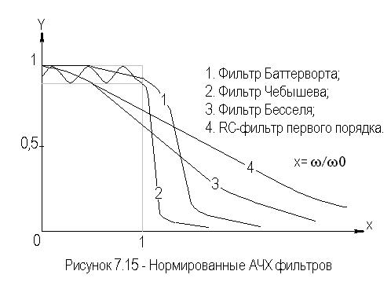

Фильтр Баттерворта (функция Батерворта) описывает АЧХ с максимально плоской частью в полосе пропускания и относительно небольшой скоростью спада. АЧХ такого ФНЧ может быть представлена в следующем виде:

http://ok-t.ru/life-prog/baza2/1324533870570.files/image1759.gif ,

где n - порядок фильтра.

Фильтр Чебышева (функция Чебышева) описывает АЧХ с определенной неравномерностью в полосе пропускания, но не большей скоростью спада.

Фильтр Бесселя характеризуется линейной ФЧХ, в результате чего сигналы, частоты которых лежат в полосе пропускания, проходят через фильтр без искажений. В частности, фильтры Бесселя не дают выбросов при обработке колебаний прямоугольной формы.

Помимо перечисленных аппроксимаций АЧХ активных фильтров известны и другие, например, обратного фильтра Чебышева, фильтра Золотарева и т.д. Заметим, что схемы активных фильтров не изменяются в зависимости от типа аппроксимации АЧХ, а изменяются соотношения между номиналами их элементов.

Простейшие (первого порядка) ФВЧ, ФНЧ, ПФ и их ЛАЧХ приведены на рисунке 7.16.

В этих фильтрах конденсатор, определяющий частотную характеристику, включен в цепь ООС.

Для ФВЧ (рисунок 7.16а) коэффициент передачи равен:

http://ok-t.ru/life-prog/baza2/1324533870570.files/image1761.gif ,

где http://ok-t.ru/life-prog/baza2/1324533870570.files/image1763.gif .

Частоту сопряжения асимптот http://ok-t.ru/life-prog/baza2/1324533870570.files/image1765.gif находят из условия http://ok-t.ru/life-prog/baza2/1324533870570.files/image1767.gif , откуда

http://ok-t.ru/life-prog/baza2/1324533870570.files/image1769.gif .

Для ФНЧ (рисунок 7.16б) имеем:

http://ok-t.ru/life-prog/baza2/1324533870570.files/image1771.gif ,

http://ok-t.ru/life-prog/baza2/1324533870570.files/image1773.gif .

где http://ok-t.ru/life-prog/baza2/1324533870570.files/image1775.gif .

В ПФ (рисунок 7.16в) присутствуют элементы ФВЧ и ФНЧ.

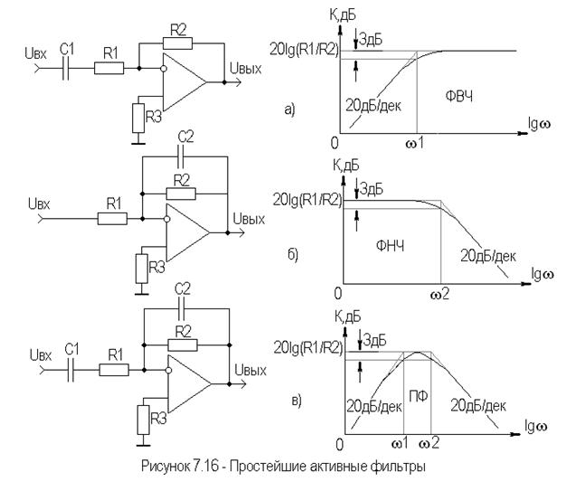

Можно увеличить крутизну спада ЛАЧХ, если увеличить порядок фильтров. Активные ФНЧ, ФВЧ и ПФ второго порядка приведены на рисунке 7.17.

Наклон асимптот у них может достигать 40дБ/дек, а переход от ФНЧ к ФВЧ, как видно из рисунков 7.17а,б, осуществляется заменой резисторов на конденсаторы, и наоборот. В ПФ (рисунок 7.17в) имеются элементы ФВЧ и ФНЧ. Передаточные функции равны [13]:

¨ для ФНЧ:

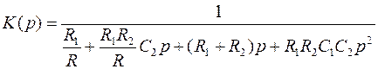 ;

¨ для ФВЧ:

http://ok-t.ru/life-prog/baza2/1324533870570.files/image1781.gif ;

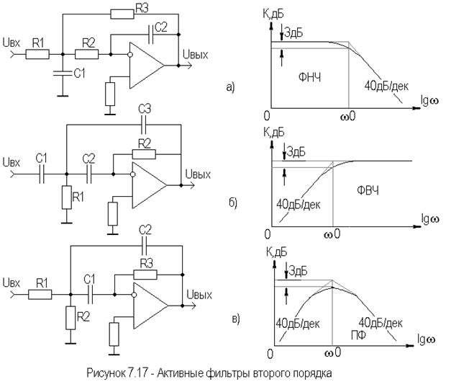

¨ для ПФ:

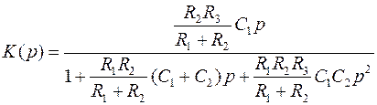 .

Для ПФ резонансная частота равна:

http://ok-t.ru/life-prog/baza2/1324533870570.files/image1787.gif .

Для ФНЧ и ФВЧ частоты среза соответственно равны:

http://ok-t.ru/life-prog/baza2/1324533870570.files/image1789.gif ;

http://ok-t.ru/life-prog/baza2/1324533870570.files/image1791.gif .

Довольно часто ПФ второго порядка реализуют с помощью мостовых цепей. Наиболее распространены двойные Т-образные мосты, которые "не пропускают" сигнал на частоте резонанса (рисунок 7.18а) и мосты Вина, имеющие максимальный коэффициент передачи на резонансной частоте http://ok-t.ru/life-prog/baza2/1324533870570.files/image1793.gif (рисунок 7.18б).

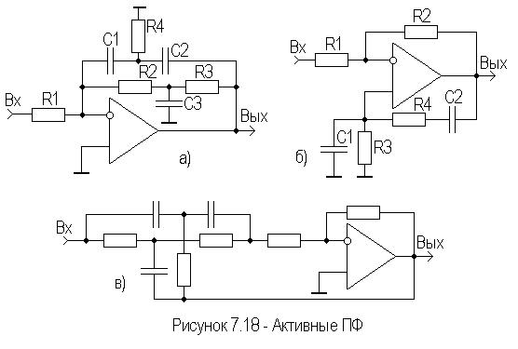

Мостовые схемы включены в цепи ПОС и ООС. В случае двойного Т-образного моста глубина ООС минимальна на частоте резонанса, и усиление на этой частоте максимально. При использовании моста Вина, усиление на частоте резонанса максимально, т.к. максимальна глубина ПОС. При этом для сохранения устойчивости глубина ООС, введенной с помощью резисторов http://ok-t.ru/life-prog/baza2/1324533870570.files/image1141.gif и http://ok-t.ru/life-prog/baza2/1324533870570.files/image1143.gif , должна быть больше глубины ПОС. Если глубины ПОС и ООС близки, то такой фильтр может иметь эквивалентную добротность Q»2000.

Резонансная частота двойного Т-образного моста при http://ok-t.ru/life-prog/baza2/1324533870570.files/image1798.gif и http://ok-t.ru/life-prog/baza2/1324533870570.files/image1800.gif , и моста Вина при http://ok-t.ru/life-prog/baza2/1324533870570.files/image1802.gif и http://ok-t.ru/life-prog/baza2/1324533870570.files/image1804.gif , равна http://ok-t.ru/life-prog/baza2/1324533870570.files/image1806.gif , и ее выбирают исходя из условия устойчивости http://ok-t.ru/life-prog/baza2/1324533870570.files/image1808.gif , т.к. коэффициент передачи моста Вина на частоте http://ok-t.ru/life-prog/baza2/1324533870570.files/image1793.gif равен 1/3.

Для получения режекторного фильтра двойной Т-образный мост можно включить так, как показано на рисунке 7.18в, или мост Вина включить в цепь ООС.

Для построения активного перестраемого фильтра обычно используют мост Вина, у которого резисторы http://ok-t.ru/life-prog/baza2/1324533870570.files/image1810.gif и http://ok-t.ru/life-prog/baza2/1324533870570.files/image1812.gif выполняют в виде сдвоенного переменного резистора.

Возможно построение активного универсального фильтра (ФНЧ, ФВЧ и ПФ), вариант схемы которого приведен на рисунке 7.19.

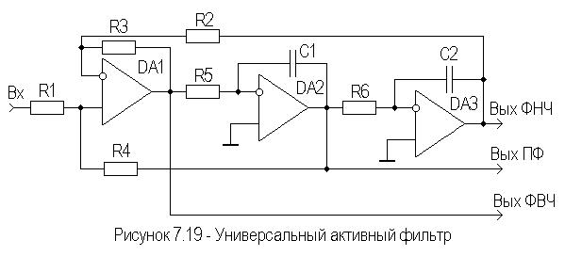

В его состав входят сумматор на ОУ http://ok-t.ru/life-prog/baza2/1324533870570.files/image1816.gif и два ФНЧ первого порядка на ОУ http://ok-t.ru/life-prog/baza2/1324533870570.files/image1818.gif и http://ok-t.ru/life-prog/baza2/1324533870570.files/image1820.gif , которые включены последовательно. Если http://ok-t.ru/life-prog/baza2/1324533870570.files/image1822.gif , то частота сопряжения http://ok-t.ru/life-prog/baza2/1324533870570.files/image1806.gif . ЛАЧХ имеет наклон асимптот порядка 40дБ/дек. Универсальный активный фильтр имеет хорошую стабильность параметров и высокую добротность (до 100). В серийных ИМС довольно часто используется подобный принцип построения фильтров.